Erasmus+
„Érthető és szerethető matematika az alsó tagozatban”

2019. július 28. – augusztus 3.
Olaszország, Nicotera

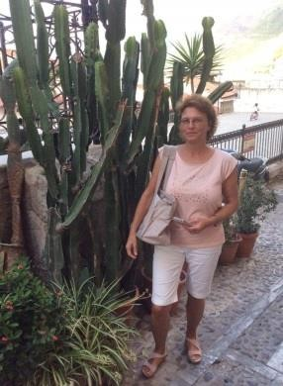

Egy októberi napon épp a tanári felé menet siettem át az aulán, amikor nekem szegezték a kérdést:
- Nem akarsz utazni?
Hogyne akartam volna! Bár a kérdés igazi jelentőségével akkor még nem voltam tisztában, rögtön rábólintottam. Így kerültem be az Erasmus programba. Ezzel elkezdődött a hullámvasút… Hol fent, hol lent lelkileg, de visszatekintve nagyon jó döntés volt.
Elhagytam a komfortzónámat, és fejest ugrottam az életbe. Társam is akadt, mert egy kolléganőmmel együtt pályáztunk erre a kurzusra.
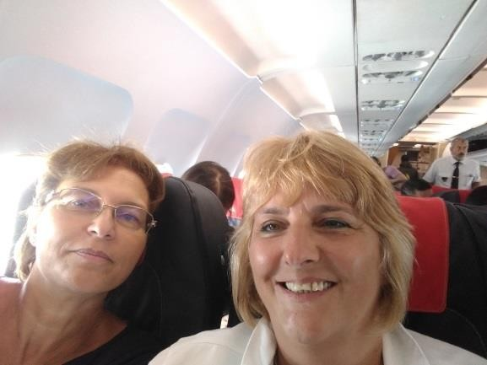

No, igen, a kurzus. Magyar nyelven, külföldön. Hogyan lehetséges ez? Miért támogat egy ilyet az Európai Bizottság? Csupa olyan kérdés, mely inkább támadásként szegeződött nekünk, mint őszinte érdeklődésként. És igazából nem is az én feladatom megválaszolni ezeket. Úgyhogy inkább a saját feladatomra koncentráltam.
Végül is miért vállalkoztam rá, hiszen humán beállítottságú lévén a matematika nem a kedvenc érdeklődési köröm. Nos, pontosan ezért. Fejlődni, tanulni szerettem volna ezen a téren. Itália szerelmeseként a környezet pedig olyan bónusz, amit nem lehetett kihagyni! Ha már az élet felkínálta ezt a lehetőséget, élni kell vele!
Mégis az utazás jelentette a legnagyobb izgalmat. Repülővel, átszállással, transzferrel megspékelve. Természetesen mindkét gépünk komoly késéssel indult, így Lamezia Termében majdnem otthagyott minket a türelmetlen olasz buszvezető. Az előbb érkező tanfolyamtársaink győzködték őt a telefon fordítóprogramjával, hogy várjon meg bennünket is. Semmilyen idegen nyelven nem beszélt, és nem is volt valami készséges, amikor megérkeztünk. De csak elvitt minket Calabria egyik kisvárosába, Nicoterába. Pontosabban Nicotera Marinába, a tengerparti poros, koszos településre.

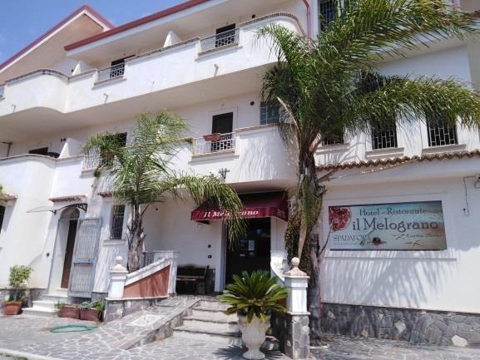
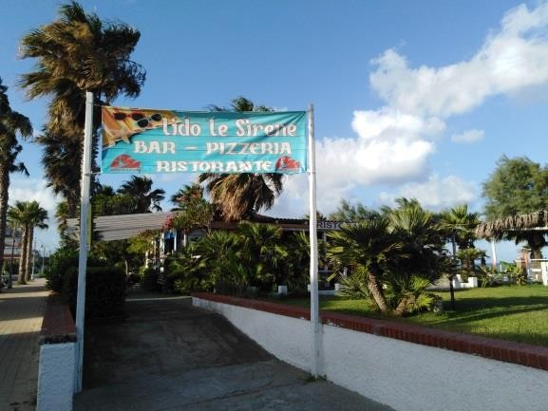
Mivel a helyi tanfolyamszervezőtől kértük a szállás biztosítását félpanzióval, nem tudtuk biztosan hova érkezünk. Utazás előtt egy héttel még a címet sem ismertük. Az Il Melograno (Gránátalma) név kecsegtető volt. Aztán kiderült, hogy 15-20 percet kellett sétálni a család tengerparti kifőzdéjéig (Le Sirene), hogy ehessünk is. Így lett teljes körű a kiszolgálás, hiszen vigyáztak a vonalainkra is…
Il Melograno – a szállás Le Sirene – a tengerparti „bár”

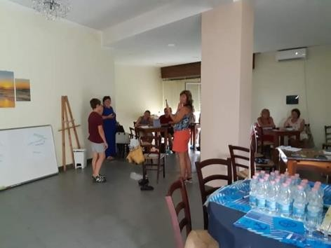
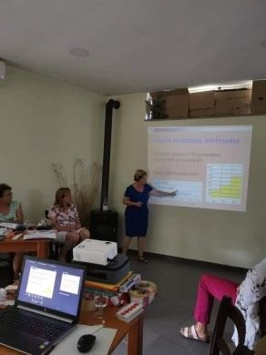
Az első napon még nem volt biztos az előadások helyszíne sem. Végül a hotelhez közeli pizzériában, egy használaton kívüli teremben rendezkedtünk be. A két előadó igen rugalmas volt, nem problémáztak semmin. Humorral vészeltek át mindent, ami jellemző volt az egész heti kurzusra is. Nagyon sokat nevettünk, hihetetlenül jól éreztük magunkat együtt. 11 hallgató és 2 előadó. A bűvös 13-as. Másnak szerencsétlenséget jelentő szám, nekem viszont a szerencse maga. Biztosítéka egy felhőtlen, kellemes hétnek.

A matematika kurzus témája egy régi módszer megismertetése és megőrzése volt. Varga Tamás módszerének alapelve a valóságból kiinduló cselekvő tapasztalatszerzés a körülöttünk lévő világból merített példák, eszközök, feladatok segítségével. A cselekedtetés azért nagyon fontos, mert a konkrét tevékenységből interiorizálódnak a gondolkodási műveletek.
Ez az elv nem volt ismeretlen számomra, hiszen egy korábban elvégzett fejlesztőpedagógiai tanfolyamon is találkoztam már vele:
„A tapintás és a manipuláció a matematikai gondolkodás alapja.” (Porkolábné Balogh Katalin)
Mi is úgy tanultunk, ahogy a gyerekek. Kipróbáltuk a tevékenységeket, játékokat és pont annyira élveztük azokat. Olykor úgy is viselkedtünk, mint a gyerekek.
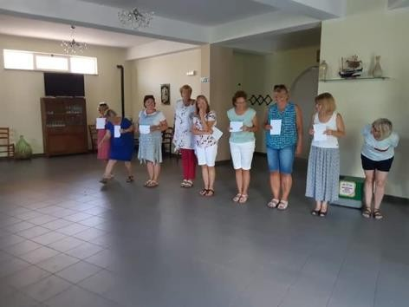
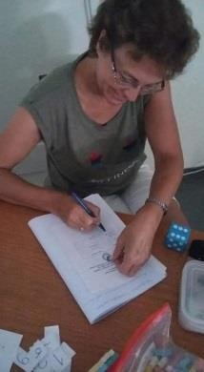
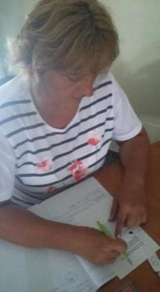

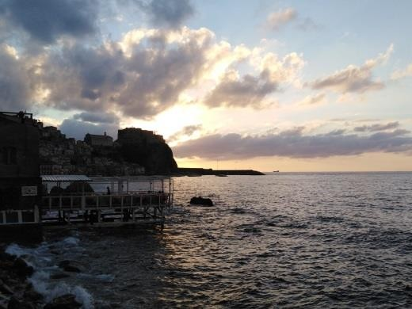
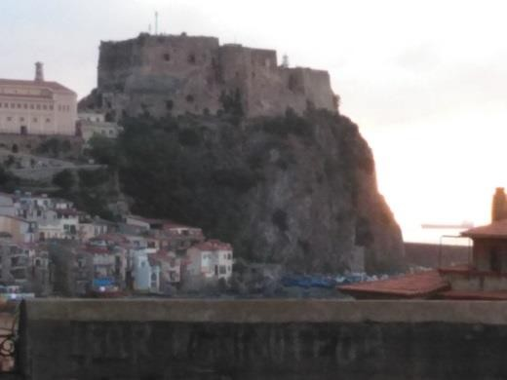
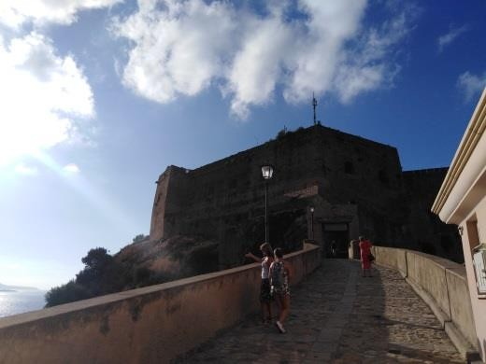
A napi 6 óra tanulás mellett jutott időnk Calabria felfedezésére is. Első kirándulásunk még délebbre vezetett, Scilla városába. A városka közepén sziklás kiszögellés nyúlik a tengerbe, rajta a középkori Ruffo erőd. A sziklán ülő vár érdekessége, hogy a legenda szerint ennek aljában, egy barlangban bújt meg hajdanán Scylla, a görög mitológia híres tengeri szörnye.
Scilla, Ruffo erőd
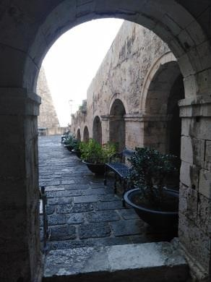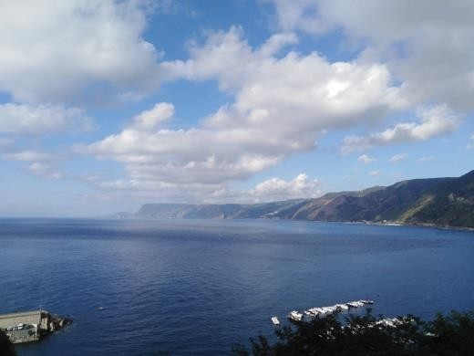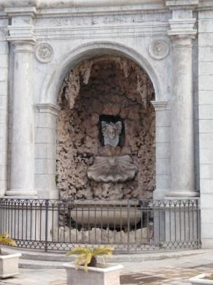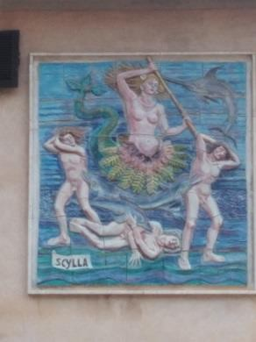
Kilátás az erődből A mitológiai Scylla, a mozaikon épp Odysseus embereit öli meg

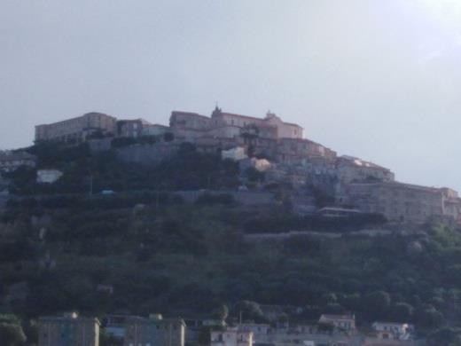
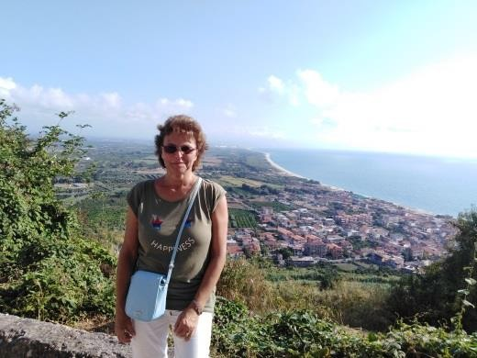
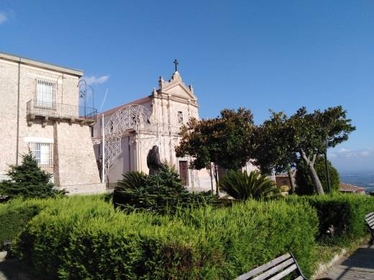
Második kirándulásunkat gyalogosan tettük meg. Nicotera egy dombon terül el, 300 m-rel a tengerszint felett. A mediterrán időjárásban légszomjjal küszködve, csatakosra izzadva magunkat jutottunk fel a csúcsra. De megérte!
Nicotera Kilátás Nicotera Marinára Szicília felé Nicotera, katedrális
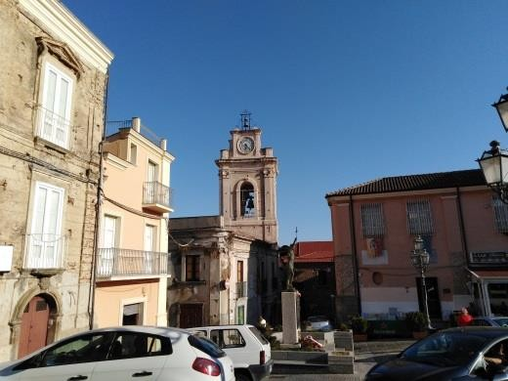
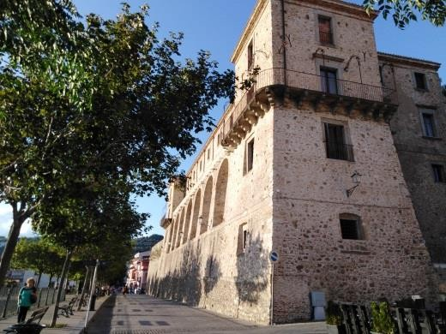
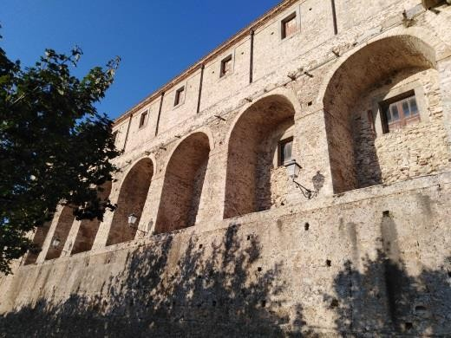
Nicotera főtere Nicotera, a 18.sz-i Ruffo kastély

Harmadik kirándulásunk kicsit északabbra vitt, Tropea városába. Az ókorban Trapeia-nak, azaz trófeának nevezték a települést. A legenda szerint maga Herkules adta ezt a nevet a helynek, amikor felfedezte.
A város a tengerparton magasodó sziklákra épült. A látkép meghatározó része a városka előtti szigeten, az Isola Bellán lévő, kastélyra emlékeztető templom. A templom alatti dombba a szerzetesek barlangokat vájtak, amelyek védelmi célokat szolgáltak.
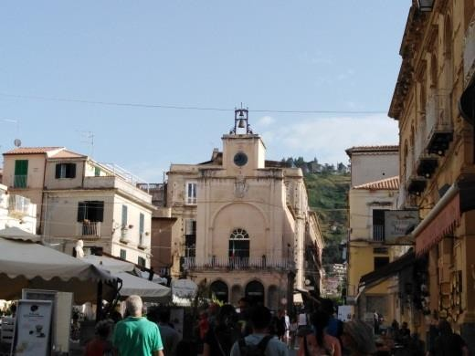
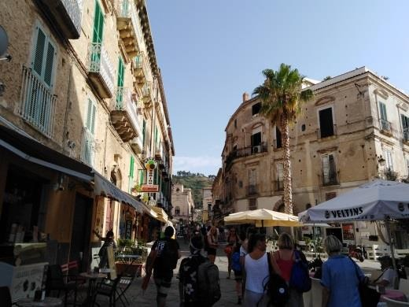
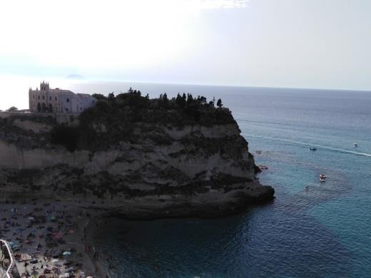
Tropea Tropea Isola Bella

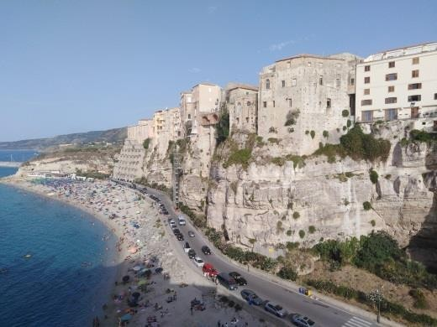
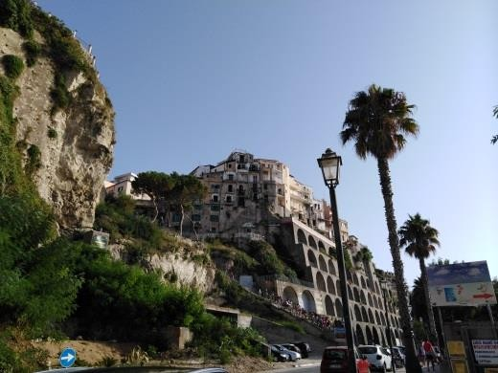
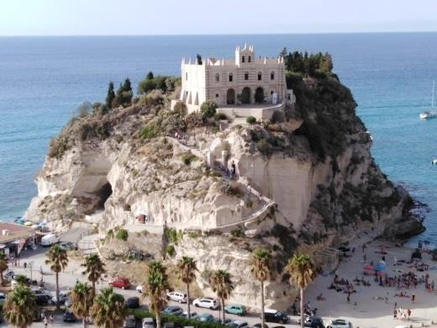
Tropea 188 lépcső vezet le strandra Il Santuario di Santa Maria dell’Isola
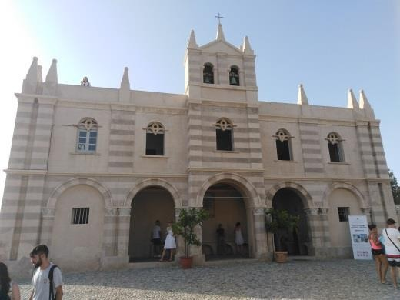
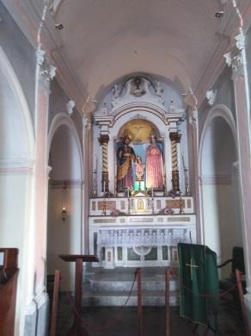
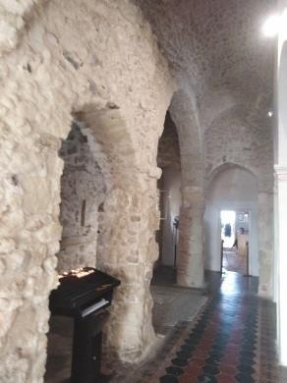
A Santa Maria dell’Isola háromhajós bazilika

Nem ez volt az első utazásom Olaszországba, de eddig csak Toszkánáig jutottam. Az ott látható történelmi, építészeti és kulturális örökség hatalmas vonzerőt gyakorol az emberre. Ennek most nyoma sem volt. A déli területek inkább a strandolás szerelmeseit vonzzák, kiélvezve a Tirrén-tenger káprázatos, sziklás partjait.

Itáliának azonban a konyhaművészete is évezredes múltra tekint vissza. Tartományonként változnak a specialitások, mindegyiknek jellegzetes az íze, alapanyaga, fűszerezése. Reggelente szívesen nézelődtem a piacon, és egy kicsit sajnáltam, hogy nem főzhetek.

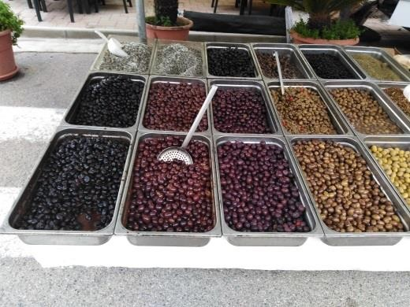
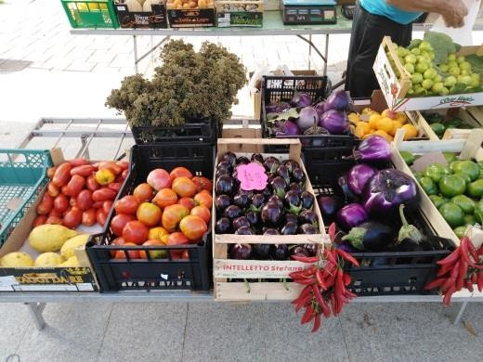
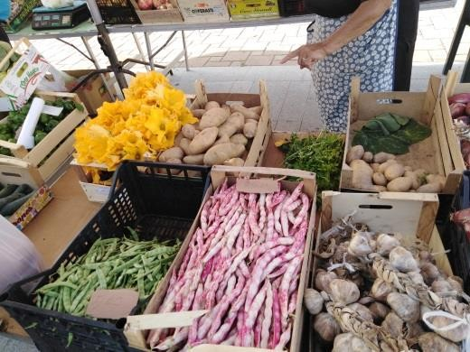
Olíva minden mennyiségben 3-féle padlizsán, paradicsom, oregánó Cukkinivirág bab, hagyma

No, és a sütemények… Nem lehet megállni, hogy be ne lépjünk egy pasticceria (cukrászda) ajtaján. És elénk tárul az édes mennyország.
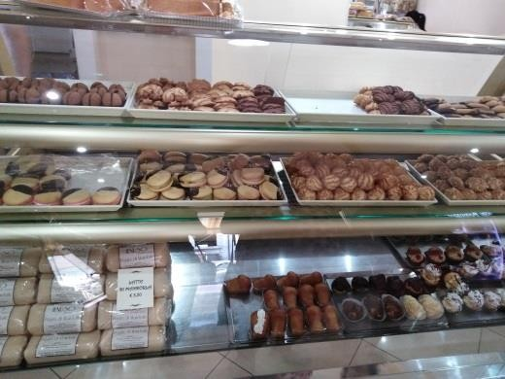
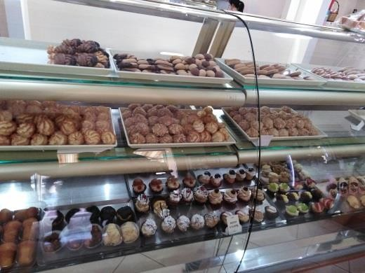
Cannoli – ricottával, csokoládéval, kandírozott gyümölccsel töltött tésztatekercsek
és más egyéb finomságok

Felejthetetlen hetet töltöttem Olaszországban. Élveztem minden percét a kezdeti nehézségek ellenére. Kedves kollégákkal ismerkedtem meg, akikkel tartjuk a kapcsolatot, megosztjuk tapasztalatainkat. Profitálunk minden téren. Erre a hétre tökéletesen igaz a szlogen: összekötöttük a kellemeset a hasznossal. A végeredménye pedig a tanúsítvány átvétele volt.

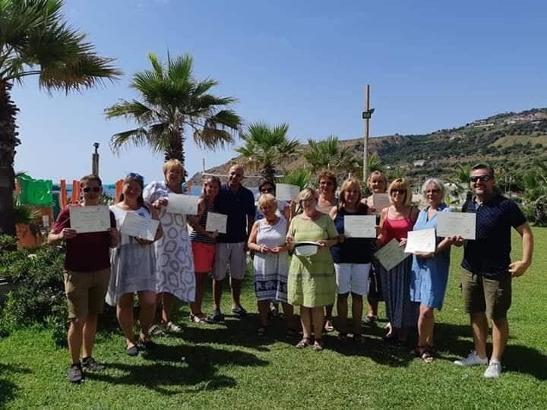
Gyúriné Boros Adrienn

